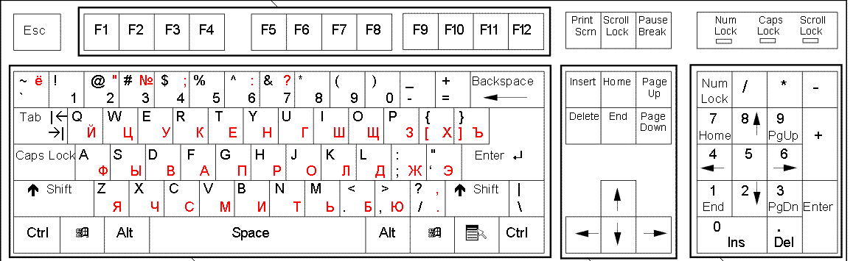
К Л А В И А Т У Р А
Функциональные клавиши
F1 – F12 – клавиши, вызывающие наиболее часто употребляемые команды. В различных программах они имеют различные значения.

Специальные клавиши
Esс – клавиша отмены команды;
Print Scrn – служит для распечатки содержимого экрана на принтере;
Scroll Lock – используется некоторыми программами для фиксации курсора на одном месте и пролистывания всего документа;
Pause (Break) – клавиша временной остановки программы.

Вспомогательные клавиши

Цифровые клавиши на вспомогательной клавиатуре совмещены с клавишами управления курсором. В цифровом режиме вводятся цифры; в режиме управления курсором назначение клавиш совпадает с назначением клавиш управления курсором. Для переключения режимов используется клавиша Num Lock.

Основная группа клавиш
Алфавитно-цифровые клавиши;
Enter – клавиша ввода команды; Shift – клавиша верхнего регистра;
Caps Lock – клавиша фиксации верхнего регистра;
Ctrl, Alt – управляющие клавиши, используются для изменения назначения других клавиш;
Tab – клавиша табуляции, предназначена для перемещения курсора на несколько позиций вправо
Backspace – клавиша удаления символа слева от курсора;
 – клавиша вызова главного меню;
 – клавиша вызова контекстного меню.

Клавиши управления курсором
á, â, ß, à – клавиши перемещения курсора соответственно: вверх, вниз, влево, вправо;
PgUp, PgDn – клавиши перемещения на одну экранную страницу вверх/ вниз соответственно;
Home, End – клавиши перемещения курсора к началу и концу строки соответственно;
Delete – клавиша удаления символа справа от курсора (или над курсором);
Insert – клавиша переключения режимов вставки/ замены.

